八年级地理会考热点专练——中国第41次南极科考
1、2024年12月21日下午，正在执行中国第41次南极考察任务的“雪龙2”号和“永盛”号货轮于南极水域会合，“雪龙2”号将为“永盛”号货轮破冰引航，共同前往秦岭站（74°56'S，163°42'E），开展站区配套设施设备建设任务。下图示意为南极地区及“雪龙2号”。据此完成下面小题。
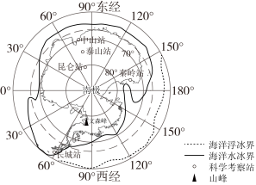
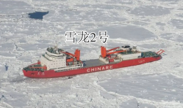

（1）秦岭站是我国南极地区的第五座科考站，该站濒临（ A ）
A．太平洋 B．大西洋 C．印度洋 D．北冰洋
（2）秦岭站位于南极点的（ C ）
A．南方 B．西南方 C．北方 D．东北方
（3）“永盛”号需要“雪龙2”号为其“开路”前往秦岭站，主要原因是南极沿海地区（ D ）
A．降水稀少 B．风力强劲 C．冰川广布 D．浮冰众多

2、2024年11月1日，中国第41次南极考察队起航，此次考察的重点工作是建设秦岭站配套设施设备，调查气候变化对海冰的影响与反馈。下图为南极地区30多年来海冰范围变化示意图。据此完成下面小题。【极地地区＋地图主题】
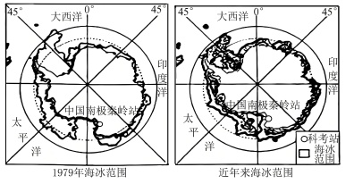

（1）秦岭站地理坐标约为（ D ）
A．（74.5°N，163.5°W） B．（74.5°S，163.5°W）
C．（74.5°N，163.5°E） D．（74.5°S，163.5°E）
（2）与1979年相比，近年来（ B ）
A．秦岭站附近海冰消失 B．南极地区整体海冰范围减小
C．大西洋海域海冰没有变化 D．太平洋海域海冰范围增大
（3）为应对海冰持续融化，我们应该（ A ）
①尽量乘坐公共交通工具出行；②开发清洁能源；
③少用一次性用品；④全面禁止碳排放.
A．①②③ B．②③④ C．①②④ D．①②③④

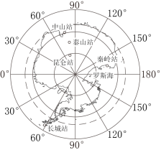
3、2024年11月1日，中国第41次南极考察队起航，此次考察的重点工作是建设秦岭站配套设施设备，调查气候变化对南极生态的影响与反馈。本次考察将充分展示绿色能源在秦岭站的应用。下图为南极洲科考站位置示意图。据此完成下面小题。

（1）秦岭站地理坐标约为（ D ）
A．（74.5°N，163.5°W） B．（74.5°S，163.5°W）
C．（74.5°N，163.5°E） D．（74.5°S，163.5°E）
（2）秦岭站的建设强调了绿色能源的应用，南极地区适合发展绿色能源的自然条件主要是（ C ）
A．降水充沛，水能充足 B．地壳活跃，地热能丰富
C．风力强劲，风能稳定 D．光照充足，全年太阳能丰富
（3）下列现象中，可能由气候变化直接导致的是（ B ）
①南极冰盖面积扩大②企鹅栖息地范围缩小
③海平面上升④南极磷虾数量增多
A．①② B．②③ C．③④ D．①④

4、2024年10月22日，中国第41次南极考察队乘坐“雪龙号”考察船从上海出发，沿既定航线到达秦岭站进行南极气候变化及生态系统研究，预计2025年4月完成考察任务返航。下图示意南极考察航线，据此完成下列小题。
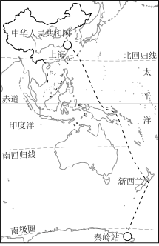

（1）“雪龙号”考察船从上海出发到达南极洲，沿途经过的大洋是（ D ）
A．北冰洋 B．大西洋 C．印度洋 D．太平洋
（2）前往南极途中，考察队员穿衣变化特点是（ D ）
A．T恤—夹克—羽绒服 B．夹克—羽绒衣——T恤
C．羽绒服—T恤—夹克 D．夹克—T恤—羽绒服
（3）考察船航行途中，多次将船上的时钟调整为当地时间，造成这一“拨钟”现象的根本原因是（ C ）
A．地球的大小 B．气温的高低 C．地球的自转 D．地球的公转

5、2025年3月21日，正在执行中国第41次南极考察任务的“雪龙2”号离开新西兰，前往罗斯海开展“海洋暗生态系统”科学考察。这是中国首次在南半球秋季前往南大洋开展科学考察。本次调查聚焦南大洋“黑暗季节”生态系统过程和碳埋藏等科学问题，将引领南极边缘海暗生态系统相关研究，提升中国极地科考的国际影响力。下图为中国南极科考站示意图。据此完成下面小题。
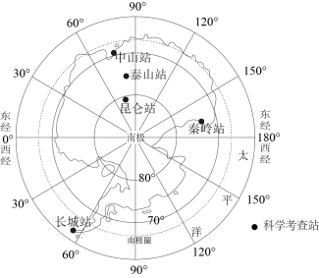

（1）中国这次南极科考选择在南半球秋季出发，主要原因是（ D ）
A．此时是南极的极夜时期，便于天文观测
B．此时南极地区气温相对较高，白昼时间长
C．此时全球气候较为稳定，海上风浪小
D．南大洋除夏季外其他季节的调查资料极为匮乏，可提升中国极地科考的国际影响力
（2）科考船从新西兰前往罗斯海可能遇到的困难有（ B ）
①极端低温，人员冻伤，设备损坏；
②强风天气，影响考察活动的开展和队员安全；
③极昼现象，打乱生物钟，影响生活和工作；
④冰缝、冰山等，增加行进的危险性.
A．①②③ B．①②④ C．②③④ D．①③④

6、2025年3月1日，随着最后一次磷虾拖网作业结束，执行中国第41次南极考察任务的“雪龙2”号大洋队完成了本航次的大洋调查任务。中国第41次南极考察队获悉，中国极地研究中心的研究团队通过对多个航次获取的南极样品进行深度测序和大数据分析，获得并鉴定发表南极细菌新属6个、南极细菌新种7个。结合我国南极科学考察站位置图，读图完成下面小题。
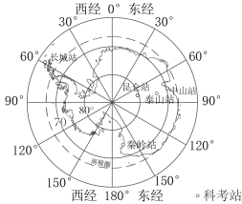

（1）关于南极科考，下列叙述正确的是（ C ）
A．南极科考时，北京市处于夏季
B．科考人员可能遇到企鹅、因纽特人
C．科考站可利用清洁能源风能发电
D．为保护环境，可就地填埋垃圾、老旧设备
（2）中国五个科考站中，距离南极点最近的考察站是（ D ）
A．秦岭站 B．泰山站 C．长城站 D．昆仑站

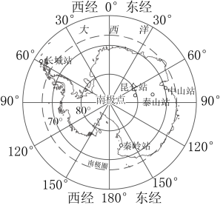
7、2024年11月1日上午，由自然资源部组织的中国第41次南极考察队乘着极地考察船“雪龙”号和“雪龙2”号，从广州南沙码头出发，奔赴南极。本次考察将历时近7个月，预计于2025年5月返回国内。读南极地区示意图，回答下列问题。

(1)地球的自转方向为自西向东，从南极上空俯视，地球呈顺时针方向转动。
(2)五个南极科考站中，纬度位置最高的是昆仑站；昆仑站位于秦岭站的西南方。
(3)从五带来看，长城站位于南温带，泰山站位于南寒带；从东西半球来看，长城站位于西半球，中山站位于东半球。
(4)从图中可知，南极附近以陆地（海洋或陆地）为主。
(5)每年1、2月是一年中南极科考的最佳月份，其主要原因是此时段南极地区有极昼现象，气温较高。

8、阅读图文材料，完成下列各题。
材料一：目前，我国在南极地区共建成五个科考站，其中秦岭站于2024年2月7日正式开站。
材料二：第41次南极考察任务由三船保障，“雪龙”号和“雪龙2”号船已于2024年11月1日从广州出发，主要执行科学考察、人员运送和后勤补给任务；11月20日，“永盛”轮货船从张家港出发，主要承担秦岭站配套设施建设物资运送任务。下面为我国南极科考站分布示意图及地球公转轨道示意图。
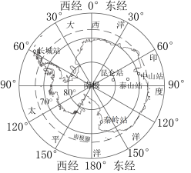
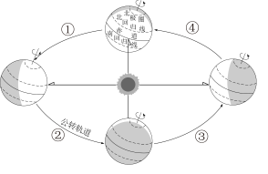

(1)我国南极科考站中，与（74°S，163°E）地理位置最接近的是秦岭站。
(2)我国南极科考站中，一年中没有极昼极夜现象的是长城站，纬度位置最高的是昆仑站；秦岭站位于昆仑站的东北方。
(3)“雪龙”号和“雪龙2”号船出发时，地球位于公转轨道③（填序号）段，贵州省的昼夜长短情况是昼短夜长。从“雪龙”号和“雪龙2”号船出发到“永盛”轮货船出发（11月1日至20日），太阳直射点位于南半球，并向南回归线移动，贵州省日出时间逐渐推迟（提前或推迟）。
(4)科考发现近年来南极地区冰川面积逐渐减小，分析原因并提出两点应对措施。
原因：全球气候变暖；
措施：发展低碳经济；绿色出行；随手关灯等。

9、阅读图文资料，完成下列问题。
2024年12月21日下午，正在执行中国第41次南极考察任务的“雪龙2”号和“永盛”号货轮于南极水域会合，两船将共同前往秦岭站。秦岭站主体设计为南十字星座造型建筑，采用集中式形态和高脚设计，长轴与主导风向保持一致。如图为南极地区图及秦岭站主楼图。
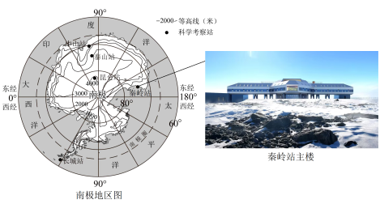

(1)我国南极科学考察站中，不会出现极昼极夜现象的是长城站。
(2)“雪龙2”号与“永盛”号选择在12月前往秦岭站的主要原因是什么？
12月是南极地区的暖季，气温相对较高，且有极星现象，便于开展科考活动。
(3)结合材料，简要说明秦岭站主体结构的设计目的。（答出一点）
高脚设计可以避免被风雪掩埋。
(4)为践行“绿色考察”倡议，请列举两例南极科考队员可能采取的具体措施。
垃圾分类回收;使用清洁能源等。
八年级地理会考热点专练——中国第41次南极科考
1、2024年12月21日下午，正在执行中国第41次南极考察任务的“雪龙2”号和“永盛”号货轮于南极水域会合，“雪龙2”号将为“永盛”号货轮破冰引航，共同前往秦岭站（74°56'S，163°42'E），开展站区配套设施设备建设任务。下图示意为南极地区及“雪龙2号”。据此完成下面小题。

（1）秦岭站是我国南极地区的第五座科考站，该站濒临（ A ）
A．太平洋 B．大西洋 C．印度洋 D．北冰洋
（2）秦岭站位于南极点的（ C ）
A．南方 B．西南方 C．北方 D．东北方
（3）“永盛”号需要“雪龙2”号为其“开路”前往秦岭站，主要原因是南极沿海地区（ D ）
A．降水稀少 B．风力强劲 C．冰川广布 D．浮冰众多

2、2024年11月1日，中国第41次南极考察队起航，此次考察的重点工作是建设秦岭站配套设施设备，调查气候变化对海冰的影响与反馈。下图为南极地区30多年来海冰范围变化示意图。据此完成下面小题。【极地地区＋地图主题】

（1）秦岭站地理坐标约为（ D ）
A．（74.5°N，163.5°W） B．（74.5°S，163.5°W）
C．（74.5°N，163.5°E） D．（74.5°S，163.5°E）
（2）与1979年相比，近年来（ B ）
A．秦岭站附近海冰消失 B．南极地区整体海冰范围减小
C．大西洋海域海冰没有变化 D．太平洋海域海冰范围增大
（3）为应对海冰持续融化，我们应该（ A ）
①尽量乘坐公共交通工具出行；②开发清洁能源；
③少用一次性用品；④全面禁止碳排放.
A．①②③ B．②③④ C．①②④ D．①②③④

3、2024年11月1日，中国第41次南极考察队起航，此次考察的重点工作是建设秦岭站配套设施设备，调查气候变化对南极生态的影响与反馈。本次考察将充分展示绿色能源在秦岭站的应用。下图为南极洲科考站位置示意图。据此完成下面小题。

（1）秦岭站地理坐标约为（ D ）
A．（74.5°N，163.5°W） B．（74.5°S，163.5°W）
C．（74.5°N，163.5°E） D．（74.5°S，163.5°E）
（2）秦岭站的建设强调了绿色能源的应用，南极地区适合发展绿色能源的自然条件主要是（ C ）
A．降水充沛，水能充足 B．地壳活跃，地热能丰富
C．风力强劲，风能稳定 D．光照充足，全年太阳能丰富
（3）下列现象中，可能由气候变化直接导致的是（ B ）
①南极冰盖面积扩大②企鹅栖息地范围缩小
③海平面上升④南极磷虾数量增多
A．①② B．②③ C．③④ D．①④

4、2024年10月22日，中国第41次南极考察队乘坐“雪龙号”考察船从上海出发，沿既定航线到达秦岭站进行南极气候变化及生态系统研究，预计2025年4月完成考察任务返航。下图示意南极考察航线，据此完成下列小题。

（1）“雪龙号”考察船从上海出发到达南极洲，沿途经过的大洋是（ D ）
A．北冰洋 B．大西洋 C．印度洋 D．太平洋
（2）前往南极途中，考察队员穿衣变化特点是（ D ）
A．T恤—夹克—羽绒服 B．夹克—羽绒衣——T恤
C．羽绒服—T恤—夹克 D．夹克—T恤—羽绒服
（3）考察船航行途中，多次将船上的时钟调整为当地时间，造成这一“拨钟”现象的根本原因是（ C ）
A．地球的大小 B．气温的高低 C．地球的自转 D．地球的公转

5、2025年3月21日，正在执行中国第41次南极考察任务的“雪龙2”号离开新西兰，前往罗斯海开展“海洋暗生态系统”科学考察。这是中国首次在南半球秋季前往南大洋开展科学考察。本次调查聚焦南大洋“黑暗季节”生态系统过程和碳埋藏等科学问题，将引领南极边缘海暗生态系统相关研究，提升中国极地科考的国际影响力。下图为中国南极科考站示意图。据此完成下面小题。

（1）中国这次南极科考选择在南半球秋季出发，主要原因是（ D ）
A．此时是南极的极夜时期，便于天文观测
B．此时南极地区气温相对较高，白昼时间长
C．此时全球气候较为稳定，海上风浪小
D．南大洋除夏季外其他季节的调查资料极为匮乏，可提升中国极地科考的国际影响力
（2）科考船从新西兰前往罗斯海可能遇到的困难有（ B ）
①极端低温，人员冻伤，设备损坏；
②强风天气，影响考察活动的开展和队员安全；
③极昼现象，打乱生物钟，影响生活和工作；
④冰缝、冰山等，增加行进的危险性.
A．①②③ B．①②④ C．②③④ D．①③④

6、2025年3月1日，随着最后一次磷虾拖网作业结束，执行中国第41次南极考察任务的“雪龙2”号大洋队完成了本航次的大洋调查任务。中国第41次南极考察队获悉，中国极地研究中心的研究团队通过对多个航次获取的南极样品进行深度测序和大数据分析，获得并鉴定发表南极细菌新属6个、南极细菌新种7个。结合我国南极科学考察站位置图，读图完成下面小题。

（1）关于南极科考，下列叙述正确的是（ C ）
A．南极科考时，北京市处于夏季
B．科考人员可能遇到企鹅、因纽特人
C．科考站可利用清洁能源风能发电
D．为保护环境，可就地填埋垃圾、老旧设备
（2）中国五个科考站中，距离南极点最近的考察站是（ D ）
A．秦岭站 B．泰山站 C．长城站 D．昆仑站

7、2024年11月1日上午，由自然资源部组织的中国第41次南极考察队乘着极地考察船“雪龙”号和“雪龙2”号，从广州南沙码头出发，奔赴南极。本次考察将历时近7个月，预计于2025年5月返回国内。读南极地区示意图，回答下列问题。

(1)地球的自转方向为自西向东，从南极上空俯视，地球呈顺时针方向转动。
(2)五个南极科考站中，纬度位置最高的是昆仑站；昆仑站位于秦岭站的西南方。
(3)从五带来看，长城站位于南温带，泰山站位于南寒带；从东西半球来看，长城站位于西半球，中山站位于东半球。
(4)从图中可知，南极附近以陆地（海洋或陆地）为主。
(5)每年1、2月是一年中南极科考的最佳月份，其主要原因是此时段南极地区有极昼现象，气温较高。

8、阅读图文材料，完成下列各题。
材料一：目前，我国在南极地区共建成五个科考站，其中秦岭站于2024年2月7日正式开站。
材料二：第41次南极考察任务由三船保障，“雪龙”号和“雪龙2”号船已于2024年11月1日从广州出发，主要执行科学考察、人员运送和后勤补给任务；11月20日，“永盛”轮货船从张家港出发，主要承担秦岭站配套设施建设物资运送任务。下面为我国南极科考站分布示意图及地球公转轨道示意图。

(1)我国南极科考站中，与（74°S，163°E）地理位置最接近的是秦岭站。
(2)我国南极科考站中，一年中没有极昼极夜现象的是长城站，纬度位置最高的是昆仑站；秦岭站位于昆仑站的东北方。
(3)“雪龙”号和“雪龙2”号船出发时，地球位于公转轨道③（填序号）段，贵州省的昼夜长短情况是昼短夜长。从“雪龙”号和“雪龙2”号船出发到“永盛”轮货船出发（11月1日至20日），太阳直射点位于南半球，并向南回归线移动，贵州省日出时间逐渐推迟（提前或推迟）。
(4)科考发现近年来南极地区冰川面积逐渐减小，分析原因并提出两点应对措施。
原因：全球气候变暖；
措施：发展低碳经济；绿色出行；随手关灯等。

9、阅读图文资料，完成下列问题。
2024年12月21日下午，正在执行中国第41次南极考察任务的“雪龙2”号和“永盛”号货轮于南极水域会合，两船将共同前往秦岭站。秦岭站主体设计为南十字星座造型建筑，采用集中式形态和高脚设计，长轴与主导风向保持一致。如图为南极地区图及秦岭站主楼图。

(1)我国南极科学考察站中，不会出现极昼极夜现象的是长城站。
(2)“雪龙2”号与“永盛”号选择在12月前往秦岭站的主要原因是什么？
12月是南极地区的暖季，气温相对较高，且有极星现象，便于开展科考活动。
(3)结合材料，简要说明秦岭站主体结构的设计目的。（答出一点）
高脚设计可以避免被风雪掩埋。
(4)为践行“绿色考察”倡议，请列举两例南极科考队员可能采取的具体措施。
垃圾分类回收;使用清洁能源等。

